**云南大学软件学院**

**实 验 报 告**

课程： Python语言设计 任课教师： 何臻力 实验指导教师： 何臻力

姓名： 何志颖 学号： 20151120237专业： 软件工程 日期： 2018-5-16 成绩：

**实验五 Python的类与对象**

1. **实验目的**
2. 掌握Python的类与对象的定义。
3. 掌握Python类的定义方法和对象实例化方法。
4. 掌握Python面向对象思想。

**二、****实验要求**

（1）必须使用Python3.X版本。

（2）使用Python自带的IDLE或PyCharm为开发工具。（自行安装）

（3）请自行完成实验内容，切勿抄袭。

（4）代码要求有注释，注释量不低于20%。

（5）不能自行使用与课程内容无关的第三方库降低实验难度。

（6）提交实验报告：

a. 纸质版：实验报告完成后，打印出来，下次上实验课前提交。

b. 电子版：实验源码和电子版实验报告，一起打为一个压缩包，上传到FTP下对应目录。(<ftp://113.55.4.20> user:hezhenli_std , password:std)

**三、实验内容**

1. 编写一个类Person，要求具有三个实例属性：姓名(name)、年龄(age)、性别(sex)，还具有一个打印信息的函数print_info，按一定格式打印三个实例属性。接着，请编写测试代码测试你的类。
2. 改进Person类，增加构造函数，要求对于姓名(name)、年龄(age)、性别(sex)三个实例属性，可以传递任意一个或任意两个参数实例化对象（提示：默认值）。接着，请编写测试代码测试你的类定义符合题目要求。
3. 改进Person类，增加类属性Count，统计内存中的对象个数，要求新增对象或者使用del删除对象时，类属性Count自动变化（提示：析构函数和构造函数的使用）。接着，请编写测试代码测试你的类定义符合题目要求。
4. 改进Person类，在满足之前要求不变的情况下，将姓名(name)、年龄(age)、性别(sex)变为私有属性（注意私有属性的定义要求），并使用@property装饰器。要求使用两种方法（提示：另一种方法可以直接使用property()函数）。

1. 改进Person类，提供属性读取拦截器，当性别不属于’男’或’女’，年龄不在0-120范围内时，产生一个自定义异常，并抛出异常。（提示：__setattr__）。接着，请编写测试代码测试你的类定义符合题目要求。
2. 改进Person类，增加静态方法，可以实时打印当前内存中Person对象的个数。接着，请编写测试代码测试你的类定义符合题目要求。（要求使用该静态方法）
3. 改进Person类，增加类方法，可以根据有一定格式的字符串，例如：“小明，20，男”，实例化并返回一个Person对象。接着，请编写测试代码测试你的类定义符合题目要求。
4. 改进Person类，利用multimethod模块，实现一个可重载的方法，方法的具体功能和效果可以自定（根据自定义函数的难度打分）。
5. 编写一个类Student，使其继承Person类，增加一个属性学号（stuNo）, 重写print_info方法，除了打印个人基本信息，还需要打印学号。
6. 改进Person类，利用运算符重载，实现Person对象的比较方法（根据姓名顺序比较，同名情况下则使用年龄比较）。需要考虑姓名为中文的情况，这时采用姓名拼音来比较。
7. 假设我们有一个类动物基类Animal，本身带有一个叫声的方法。我们在其派生类狗和猫中分别重写这个方法分别输出二者的叫声。这时，如果我们有一个狗猫类同时继承了狗和猫类。那么他同时也继承了二者的叫声方法，那么我们在实例化该类时，我们的叫声方法究竟是猫的呢还是狗的呢？请编程给出上述问题的答案，并分析为什么。
8. 回答问题：Python中对象的浅拷贝和深拷贝怎么实现，有什么区别？
9. **关键实验步骤（请粘贴关键步骤、代码、实验结果）**

**1**

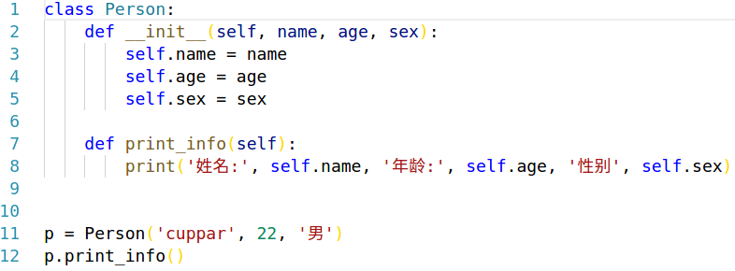



**2**

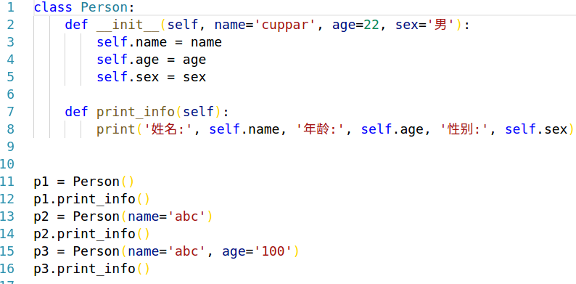

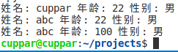

**3**

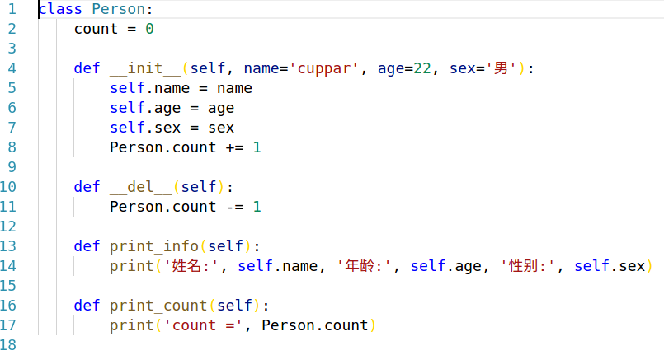

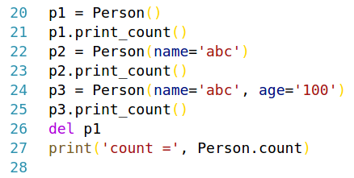

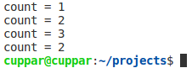

**4**

**方法一**

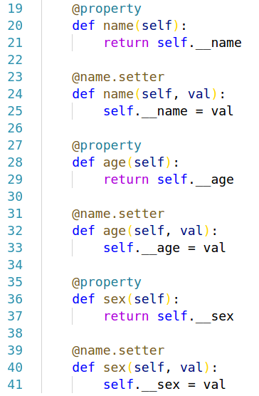

**方法二**

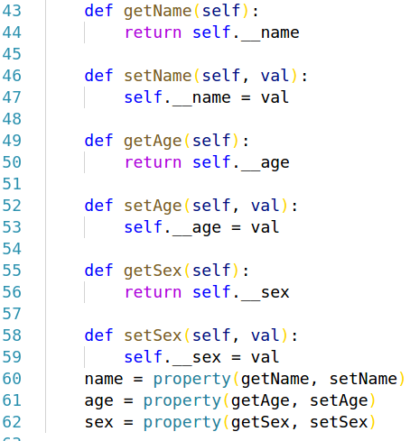

**测试**

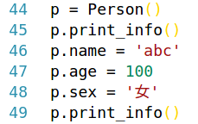

**结果**



**5**

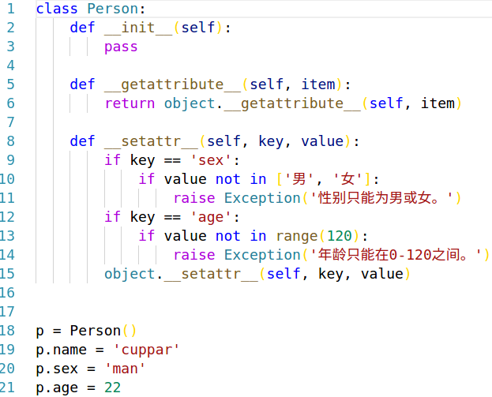

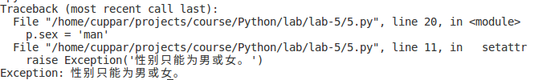

**6**

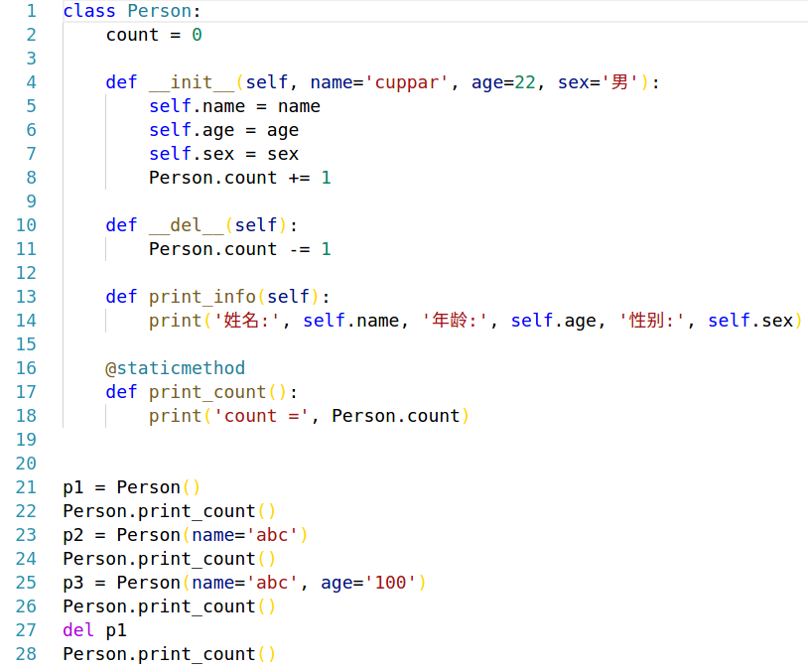

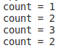

**7**

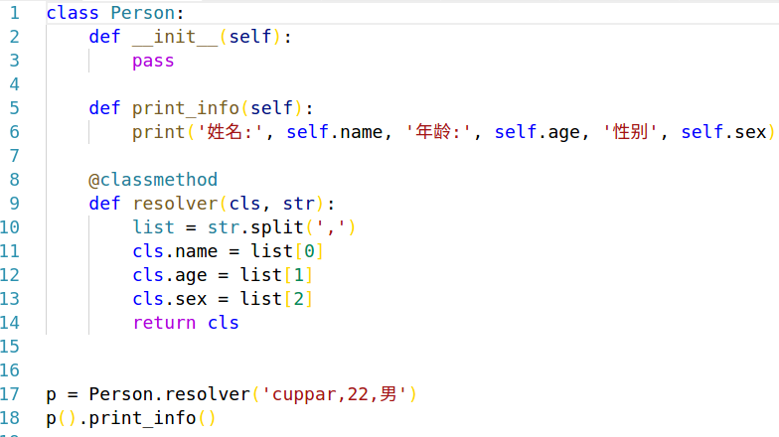



**8**

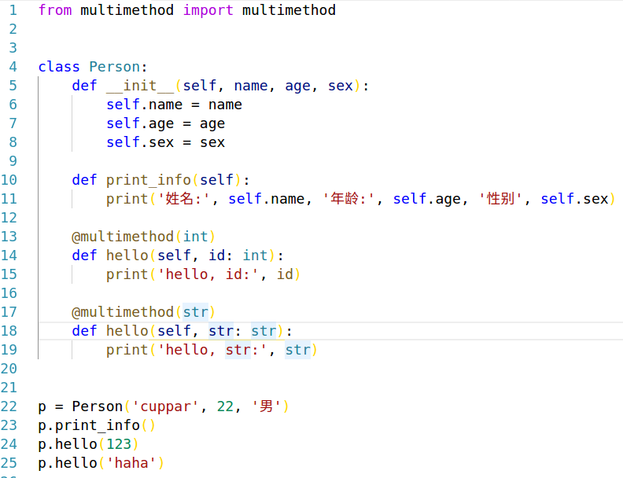

**9**

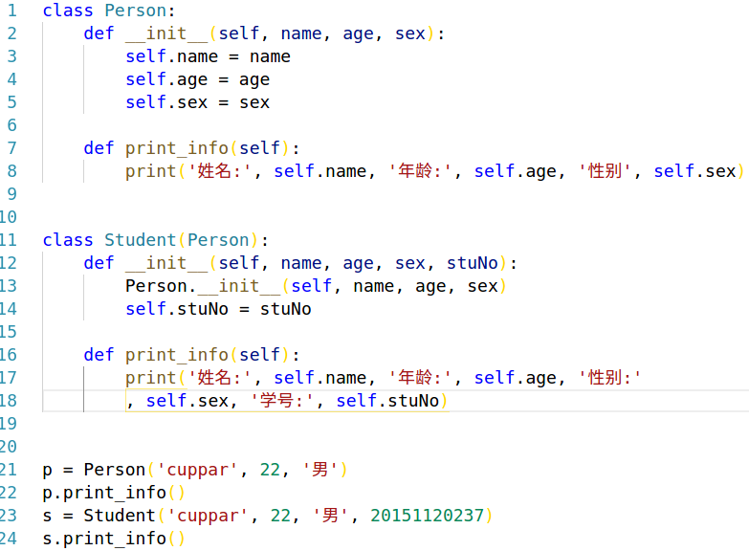



**10**

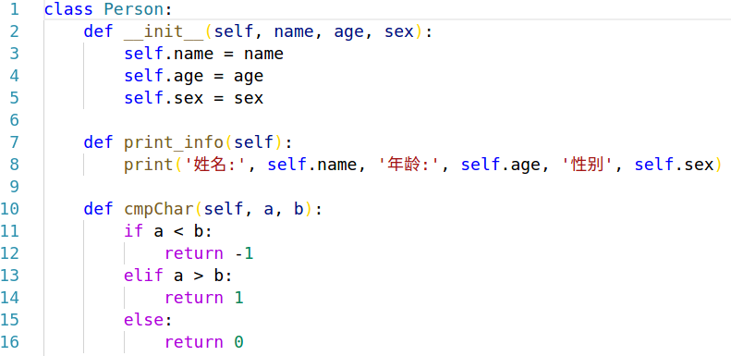

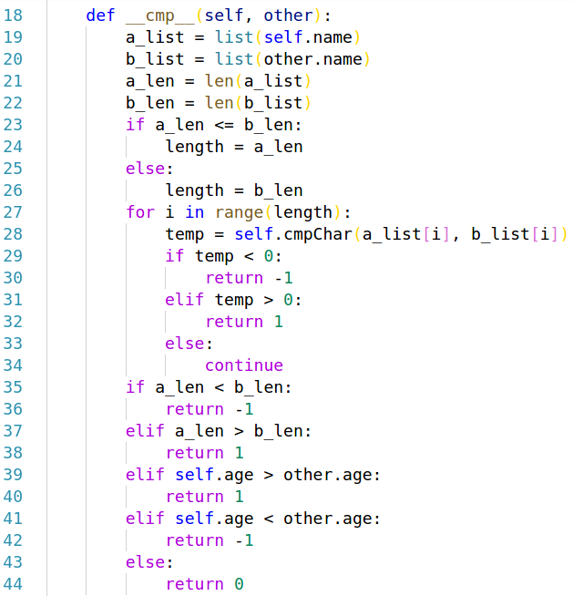

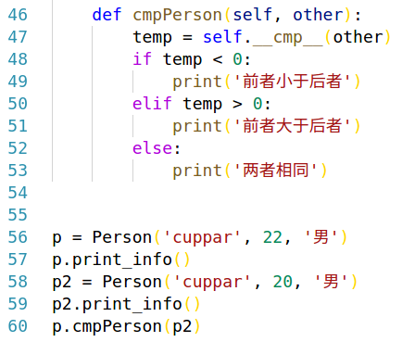

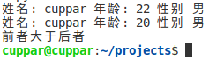

**11**

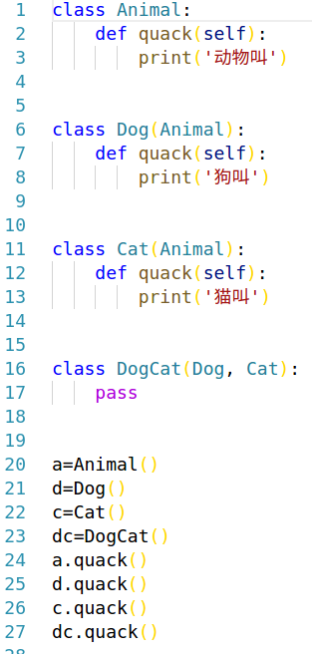



**12**

**赋值：不同变量引用相同内存空间**

**拷贝：不同变量引用内容相同的不同内存空间**

**浅拷贝：只拷贝最外层**

**深拷贝：递归浅拷贝**